
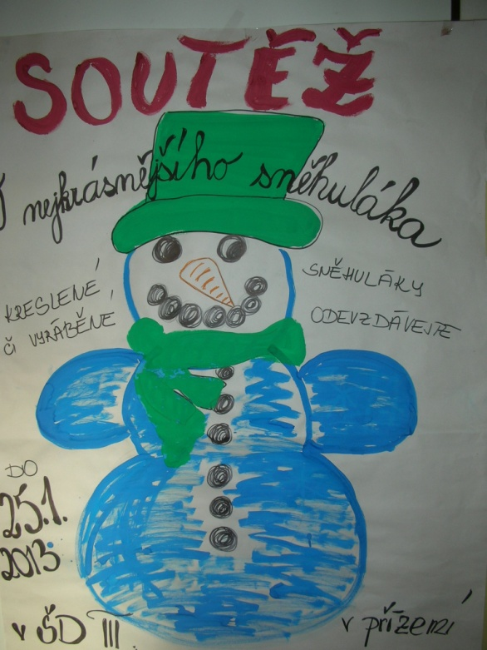
Sněhuláček, panáček,
na hlavě má plecháček.
Místo očí uhlíky,
až dolů knoflíky.
Chodí, chodí bos
a má dlouhý nos.

143 hlasujících, 44 soutěžních kreslených a 14 vyráběných sněhuláků, to je výsledek naší tradiční soutěže
O nejkrásnějšího sněhuláka.
Soutěže se zúčastnili jednotlivci, kolektivy, rodiče společně s dětmi. V obou kategoriích: kreslení a vyrábění sněhuláci, byla odměněna první tři místa cenami a ještě byla udělena dvě zvláštní ocenění pro kolektiv dětí z I.A a ze 2. třídy.
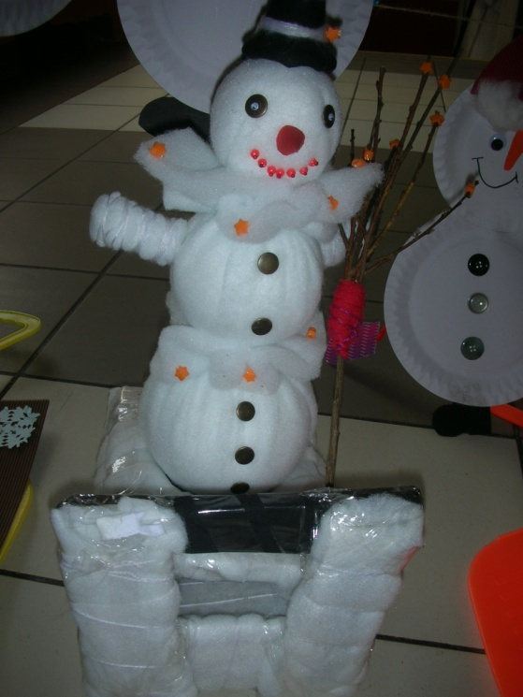
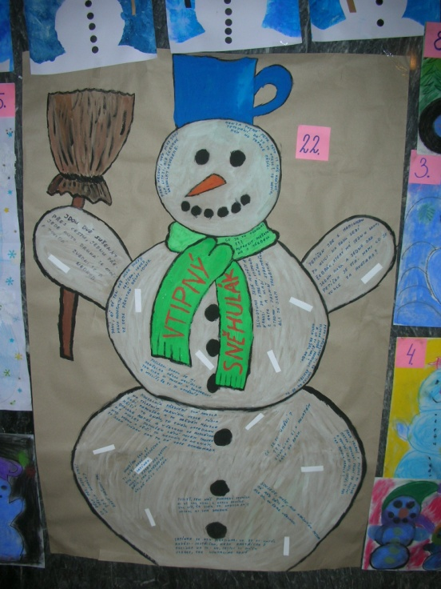

1.místo kreslený sněhulák 1.místovyráběný sněhulák

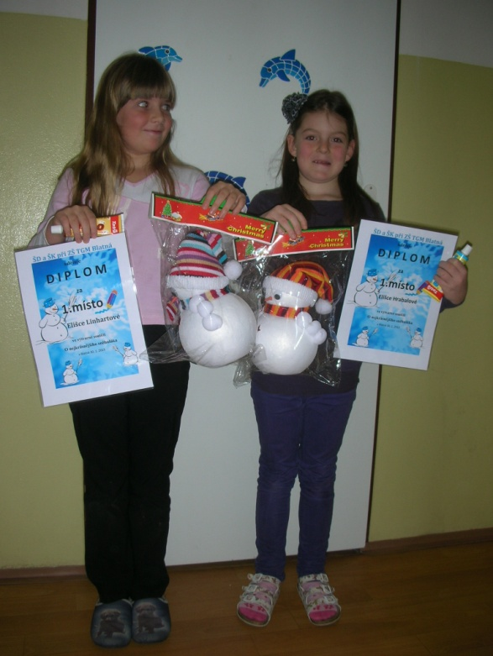

Výherkyně z obou kategorií: zleva: Eliška Linhartová,
Eliška Hrabalová

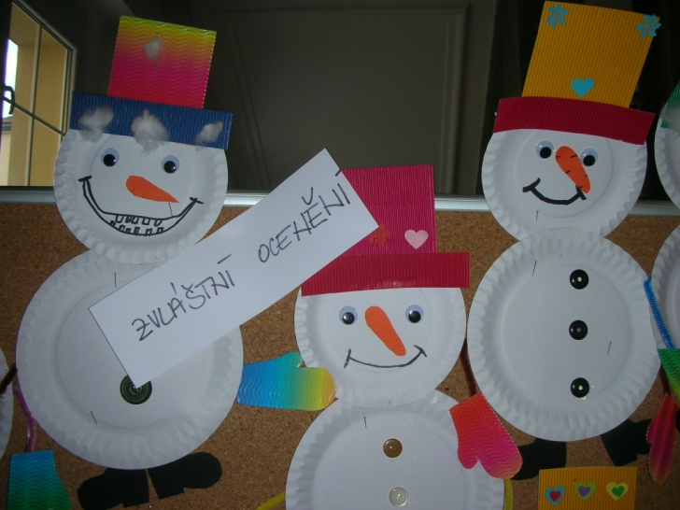
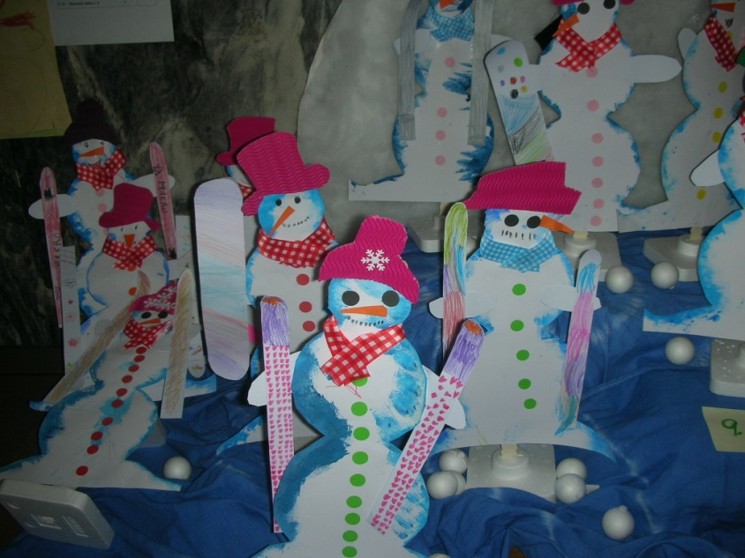
Zvláštní ocenění pro kolektiv I.A Zvláštní ocenění pro kolektiv 2.třídy

Sněhová nadílka byla letos dobrá, sněhuláky i iglú jsme stavěli. Ti sněhuláci vystavení v hale mají přece jen jednu výhodu. Že nám totiž jen tak neroztají, až na ně zasvítí sluníčko.

Zpracovala: Dana Pilná

